МБОУ «Юнкюрская СОШ им. В.И.Сергеева» Олёкминского района РС(Я)

Фамилия имя отчество автора работы: Далбараева Людмила Валерьевна

Название работы: «ФИНАНСЫ В НАШЕЙ ЖИЗНИ»

Адрес электронной почты: schoolunkur@rambler.ru

Юнкюр, 2021

Содержание
Пояснительная записка 3
Сценарий внеклассного мероприятия 4
Приложение 6

Пояснительная записка

В качестве учебно-методического материала представлен сценарий внеклассного мероприятия «Финансы в нашей жизни», посвященный Неделе Финансовой грамотности. В данную методическую разработку входят:
- Пояснительная записка;
- Конспект мероприятия с последовательным описанием;
- Раздаточный дидактический материал, используемый в ходе мероприятия: маршрутная карта, материалы квеста (кроссворд, ребусы, карточки-задания, тест, памятки);
- Ссылка на интернет - источник (видеоролик)
Краткое описание:
Внеклассное мероприятие «Финансы в нашей жизни» разработано для обучающихся 10-11 классов и представляет собой квест-игру.
Участники игры делятся на 3 команды и совершают путешествие по маршрутной карте квеста. На каждой остановке их ждут нестандартные задания, требующие применения не только предметных знаний (Финансовая грамотность, информатика, ОБЖ), но и творческих способностей, логики, чувства юмора и т. д.
Актуальность:
- данное мероприятие универсально по адресату применения;
- нацелено на повышение мотивации к обучению;
- расширение кругозора;
- является примером применения нескольких образовательных технологий в рамках одного мероприятия;
- не требует от старшеклассников специальной подготовки;
- даѐт возможность каждому участнику применить свои знания в неформальной игровой ситуации.
Условия реализации:
- наличие компьютера, музыкальных колонок, экрана и проектора в кабинете;
- умение обучающихся применять свои знания и умения;
- желательно наличие необходимого количества учеников игры (не менее 15 человек)
- позитивный настрой учителя и обучающихся, так как мероприятие спланировано в форме игры и предполагает активное участие игроков и адекватную реакцию на нестандартные ситуации.
Мероприятие рассчитано по времени на 90 минут (2 урока)

Сценарий внеклассного мероприятия

Тема: «Финансы в нашей жизни»
Участники: обучающиеся 10-11 классов
Цель: расширить и углубить знания старшеклассников в области финансовой грамотности;
создать позитивную мотивацию у обучающихся по восприятию и нахождению необходимой информации.
Задачи:
- предоставить возможность каждому участнику квеста проявить индивидуальные творческие способности;
- работать в команде, развивать коммуникативные навыки;
- нести личную ответственность за выполнение выбранной работы;
- осуществлять самоанализ и рефлексию проделанной работы;
Форма проведения: квест-игра
Оборудование: компьютер, медиапроектор, раздаточный материал (ребусы, кроссворд, тест, маршрутная карта)

Вступление: 5 минуты Основная часть: 80 минут Заключение: 3 минуты
Рефлексия: 2 минуты
Структура занятия:

Содержание

- Вступление
Ведущий: Приветствую вас, друзья. Сегодня мы совершим необычное путешествие – с остановками в город Финансы. На каждой остановке вам предстоят серьѐзные испытания, при выполнении которых вы получите заветные фишки. Пройдя все испытания, вы сможете выбрать приз в «Лавке идей».
Чтобы совершить наше путешествие предлагаю провести жеребьевку, и разделиться на микрогруппы: знатоки, банкиры, финансисты, умники, страхователи.
Мы раздадим вам маршрутные карты для лучшего ориентирования по остановкам. На картах указаны все остановки. Итак, в путь! Каждая команда получает свою маршрутную карту.
- Основная часть.
Все участники по маршрутным картам проходят этапы квеста:

«Афера»
Необходимо отгадать ребусы и дать правильный ответ на вопрос: «Какие виды мошенничества бывают». Обучающиеся получают фишки за правильно отгаданный ребус.
«Бюджет»
Необходимо правильно спланировать бюджет жителей острова.
Ребята получают фишки при условии, если правильно выполнять задание
«Страховка»
Необходимо решить тест. Фишки не предусмотрены.
«Кровные»
Необходимо выполнить расчеты. Фишки не предусмотрены.
«Взносы»
Необходимо найти соответствия. Обучающиеся получают фишки, если не допустят ошибок
Заключение.
Когда все задания квеста выполнены, участники подсчитывают количество набранных фишек. И в «Лавке идей» могут выбрать для себя призы.
Рефлексия.
Все участники квеста высказывают свое мнение, для этого они по очереди дополняют предложения:
- Мне было интересно…
- Я сегодня узнал, что…
- Мне было трудно…
- Я хочу …

Приложение
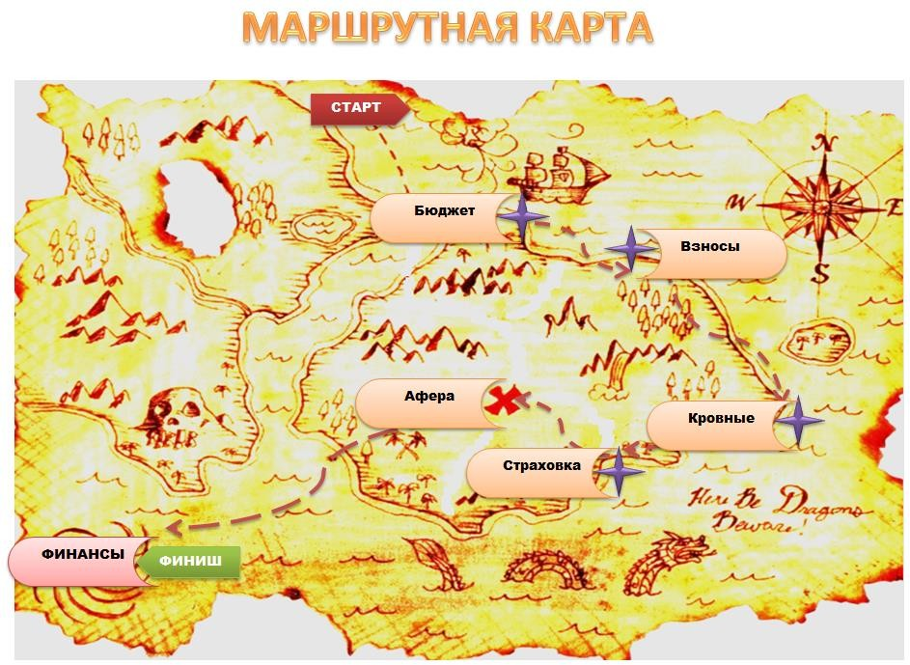

Рис.1 Маршрутная карта

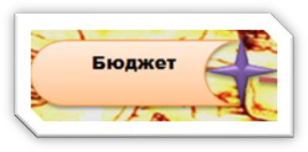
Задание: Правильно спланируйте бюджет для одной семьи.

Семья из четырех человек (работающий отец с зарплатой 60000 рублей, мать, которая находится в декретном отпуске по уходу за пятимесячной дочерью, получает пособие в размере 15000 рублей и сын девяти лет). Их цель — съездить через год в отпуск на море, как раз пока дочери не нужно покупать отдельный билет на самолет.
Для этого, они составили план, в котором учли все ежемесячные расходы: ипотеку в размере 50000 рублей, оплату секции карате в размере 200 рублей за одно занятие (три занятия в неделю), деньги на обеды для сына в размере 100 рублей в день и коммунальные платежи в размере 6000 в месяц, а так же расходы на бензин в размере 1500 в неделю.
Отдельно вынесли затраты на покупку одежды в размере 5000 рублей в
месяц и непредвиденные расходы в размере 2000 рублей в месяц
Откладывать семья решила 10% дохода. Чтобы деньги не поглотила инфляция, они открыли депозит, на который сразу положили 50000 рублей сбережений. Также ежемесячно семья отчисляет 1000 рублей в счет будущей пенсии.
Остаток денег уходит на продукты и развлечения. Все договорились, что по субботам будут покупать основное в гипермаркете, раз в две недели по выходным будут ходить в кино, зоопарк или парк, а в перерывах гостить у бабушек и дедушек.
Рассчитайте, все расходы за год. Как Вы считаете, какую сумму денег они смогут потратить на отпуск?

№ п/п | Статьи дохода | Сумма, руб. | Статьи расхода | Сумма, руб.
 | Основные источники |  | Постоянные расходы
1.
2.
3.
4.
5.
6.
7.
8.
 | Дополнительные источники |  | Переменные расходы
1.
2.
3.
4.
5.
6.
7.
8.
 | ИТОГО |  | ИТОГО

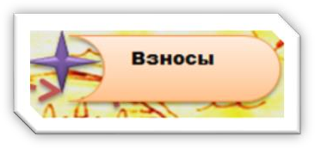
Задание: Необходимо найти соответствия и самостоятельно расшифровать аббревиатуры (это сложносокращѐнное слово,
составленное из сокращѐнных начальных элементов (морфем) словосочетания)

1 | 2 | 3 | 4 | 5 | 6 | 7 | 8 | 9 | 10
ПФР | СНИЛС | ОПС | ИП | РФ | НПФ | ОМС | МФЦ | ФСС | ШАСК

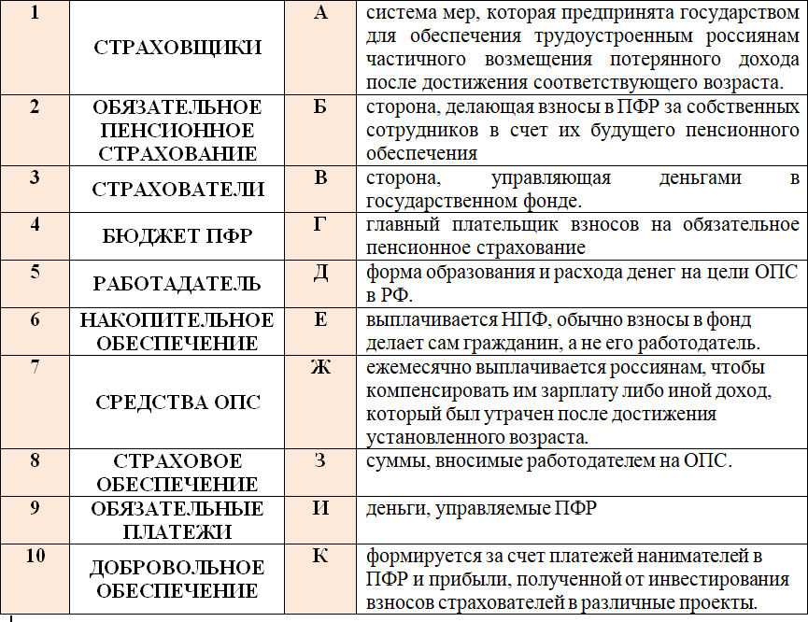

1 | 2 | 3 | 4 | 5 | 6 | 7 | 8 | 9 | 10

Задание: Выполнить расчеты

Работнику установлен оклад 25000 руб. По графику 5-дневной рабочей недели в марте из 20 рабочих дней он отработал 16 дней (по причине болезни). Установленный размер премии 50%. Определить размер заработка рабочего
за месяц
Работнику установлен оклад 30000 руб. По графику 5-дневной рабочей недели в марте из 20 рабочих дней он отработал 15 дней (по причине болезни). Установленный размер премии 30%. Определить размер заработка рабочего
за месяц
Рабочий 4 разряда за месяц изготовил 150 штук изделий А (норма штучно- калькуляционного времени 10 мин=0,17 ч.) и 100 штук изделий Б (норма времени 5 мин.=0,08 ч.). Часовая тарифная ставка 250 руб. Процент премии, согласно премиальному положению, 40% Условия премирования работником
выполнены. Определить размер заработка рабочего за месяц.
В соответствии со штатным расписанием начальнику планового отдела Соколову А.И. установлен должностной оклад 26 000 руб. Число рабочих дней в марте 2021 года составляет 22 рабочих дня. Фактически Соколовым А.И. отработано 18 рабочих дней.
Задание. Определить сумму заработной платы Соколова А.И. за март 2021
года.
В соответствии с трудовым договором для токаря механического цеха организации Кротова М. П. установлена прямая сдельная система оплаты труда. В марте 2021 года Кротов М.П. изготовил 600 ед. продукции. Сдельная расценка за единицу продукции – 35 руб.
Задание. Определить сумму заработной платы Кротова М.П. за март 2021
года

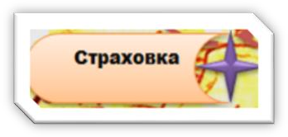
Задание: Решите тест, результат оформите в таблицу

1 | 2 | 3 | 4 | 5 | 6 | 7 | 8 | 9 | 10
11 | 12 | 13 | 14 | 15 | 16 | 17 | 18 | 19 | 20

Основной целью страхования является обеспечение …
  - страховой защиты материальных интересов физических и юридических лиц;
  - пополнения госбюджета за счет налоговых поступлений от страховых компаний;
  - эффективной экономики за счет увеличения инвестиций страховых компаний;

Страховой интерес конкретизируется в …
  - договоре страхования;
  - страховой сумме;
  - условиях страхования;

В имущественном страховании страховой интерес выражается в …
  - страховой сумме;
  - стоимости застрахованного имущества;
  - условиях страхования;

Основной документ, регламентирующий отношения страховщика и страхователя
  - договор страхования;
  - закон РФ «Об организации страхового дела в РФ»;
  - правила страхования;

Страховое возмещение – это …
  - плата за страхование, которую страхователь обязан внести страховщику в соответствии с договором или Законом;
  - денежная сумма, которую платит страховщик страхователю при наступлении страхового случая;
  - установленная законом денежная сумма в размере страховой ответственности, принимаемой на себя страховщиком;

Под франшизой понимают …
  - оговорку, вносимую в договор страхования;
  - документ с предложением на перестрахование;
  - часть убытка, не подлежащую возмещению со стороны страховщика;

Функции страхования
  - осуществление предупредительных мероприятий;
  - формирование специализированных фондов;
  - возмещение ущерба;
  - выплата страховой суммы;

Договор страхования признается недействительным, если …
  - он заключен до наступления страхового случая;
  - предметом страхования является имущество, подлежащее конфискации на основании решения суда;
  - договор страхования признан действительным по решению арбитражного или третейского суда;

Отрасли страхования в соответствии с законами РФ
  - страхование жизни;
  - страхование финансовых рисков;
  - личное;

  - имущественное;
  - финансовое;

Страховой риск – это … событие.
  - запланированное;
  - случайное;
  - ожидаемое;
  - произошедшее;

Цена за единицу страховых услуг
  - страховой тариф;
  - страховой взнос;
  - страховая премия;
  - страховая сумма;

Сущность понятия «страховой риск»
  - предполагаемое событие, на случай наступления, которого проводится страхование;
  - событие, вероятность наступления которого равна единице;
  - событие, которое никогда не наступит;

Объект страхования
  - имущественные интересы юридических и физических лиц;
  - раскладка ущерба в рамках создаваемого страхового фонда;
  - перераспределение рисков юридических и физических лиц по времени и по территории; 14.Денежная сумма, которую платит страховщик страхователю при наступлении страхового случая, называется …
- страховой премией;
- страховым тарифом;
- страховым возмещением;
- страховой стоимостью;

Объектом страхования может быть …
  - страховое событие;
  - страховой риск;
  - несчастный случай;
  - страховая сумма;

Страховая сумма – это …
  - плата за страхование, которую страхователь обязан внести страховщику в соответствии с договором или Законом;
  - денежная сумма, которую платит страховщик страхователю при наступлении страхового случая;
  - определенная договором страхования или установленная законом денежная сумма в размере страховой ответственности, принимаемой на себя страховщиком;

Формы осуществления страхования
  - добровольная;
  - обязательная;
  - личная;
  - имущественная;

Страховой агент может представлять интересы
  - одной или нескольких страховых компаний;
  - только одной страховой компании;
  - не более двух страховых компаний;
  - исключительно свои;

Формы осуществления страхования по законодательству РФ
  - частное и государственное;
  - обязательное и добровольное;
  - личное и коллективное;

Страховая премия – это …
  - плата за страхование, которую страхователь обязан внести страховщику в соответствии с договором или Законом;
  - денежная сумма, которую платит страховщик; страхователю при наступлении страхового случая
  - определенная договором страхования или установленная законом денежная сумма в размере страховой ответственности, принимаемой на себя страховщиком;

Задание: Назовите виды мошенничества, найдите лишнее слово

